Universidad EAFIT Departamento de Informática y Sistemas

Curso: Sistemas de Información

PRIMERA ENTREGA: ANÁLISIS DE NEGOCIO
Pewiri Emeralds

Integrantes del equipo

Sofía Marín Bustamante
Sergio Tomás Rincón

Profesor David Alvarez – Liliana Gonzalez Materia
Sistemas de información

Universidad Eafit Facultad de Ingeniería Medellín
2026

ÍNDICE

Portada ………………………………………………………………………………………………………….….. 1

Introducción …………………………………………………………………………………………….……….. 3

Sección 1: Descripción general de la organización bajo análisis ………………………. 4

Historia ...…………………………………………………………………………...…………..… 4

Misión/Visión ……………………………………………………………………….……....… 4
- Misión ………………...…………………………………………………………………….………..… 4

Visión ………………...……………………………………………………………………….……..… 4

Objetivos estratégicos ………………...……………………………………………...….....… 4

Organigrama ………………...…………………………………………………………..……..… 5

2. Sección 2: Estructura organizacional por procesos …………………………………...………. 5

2.1 Mapa de procesos ……………………...……………………………………………...……….……..… 6

2.2 Descripción corta de cada proceso ………………...…………………………………….……..… 6

3. Sección 3: Análisis del problema a resolver ………………...………………………………....… 17

Análisis de necesidades en la organización ………...…...………………………..……..…... 17

Pruebas de contacto con la organización ………………………………………………………. 19

3.3 Desglose de generación de ideas para refinamiento de problema ………………... 21

3.4 Planteamiento de causas ………………...………………………………………………….……..… 22

3.5 Explicación del problema y procesos involucrados .………………...….……….……..… 22

3.6 Definición de objetivos de resultados ……..………...…...………………………..……..…..... 25

4. Sección 4: Procesos involucrados en el problema (detallados) ………………….…...... 26

4.1 Diagramas …………………………………………………………………………………………………. 27

4.1.1 Diseño, bosquejo y personalización de cada joya solicitada …………..... 27

4.1.2 Certificación de los estándares de autenticidad de las esmeraldas ….. 28

4.1.3 Atención al cliente con asesoría personalizada ….………………………….... 29

4.2 Descripción de los procesos ……………………………………………………………………..… 31

4.2.1 Diseño, bosquejo y personalización de cada joya solicitada ……….….... 31

4.2.2 Certificación de los estándares de autenticidad de las esmeraldas ….. 32

4.2.3 Atención al cliente con asesoría personalizada ………………………………. 33

4.3 Inventario de tecnologías ………………………………………………………………………….... 34

5. Conclusiones ……………………………………………………..…………………………….…………….. 35

6. Bibliografía …………………………………………………………………………………………………... 39

INTRODUCCIÓN

En este documento el lector encontrará un detallado informe de la empresa Pewiri Emeralds. Se realizará un desglose de toda su información: desde su creación, razón de ser, elemento diferenciador y objetivos estratégicos hasta la explicación de cada uno de sus procesos e inventario de sus tecnologías. El objetivo de tal investigación sobre la empresa es lograr identificar sus fortalezas, debilidades y oportunidades de mejora, de forma que se puede generar una evaluación puntual de este último ámbito, pero contando con toda la otra información, de forma que este equipo pueda ayudarlos a crea soluciones tecnológicas coherentes con su empresa, sus capacidades y sus deficiencias.

Puntualmente los objetivos de este informe son:

Generar una contextualización profunda del funcionamiento de la empresa Pewiri Emeralds, de modo que cualquier idea generada sea apta y este alineada con la marca.

Seleccionar un área o proceso específico, luego de un análisis global profundo, que sea el ámbito con mayor posibilidad de crecimiento o mejora a través de una optimización tecnológica dentro de las posibilidades de este equipo

Establecer una comunicación constante y funcional con la empresa, de modo que puedan ser definidos todos los detalles y la información necesaria para el futuro desarrollo

Definir un marco claro con la empresa sobre el trabajo y las capacidades del equipo y lo que se puede esperar durante el trabajo con nosotros, es decir, cuáles serán los procedimientos utilizados y sus posibles resultados.

Todo esto se logra a lo largo del documento, que va desarrollando la información de empresa desde lo más general hasta lo más específico a través de su estructura: en la primera sección “Descripción general de la organización bajo análisis” encontrará los elementos más generales de la organización, allí se presenta un poco de su historia, su misión, su visión, sus objetivos estratégicos y su organigrama. En la sección 2, “Estructura organizacional por procesos”, se comienza a ahondar en cada proceso de la organización, allí se detalla el mapa de procesos y se adjunta una descripción de cada proceso contenido en este.

En estas dos secciones se ahonda en lo existente y estructura, a partir de la sección 3 “Análisis del problema a resolver” se comienza a analizar e idear a partir de la información recopilada y lo conversado con el cliente, acá se encuentra una tabla de conocimiento del usuario y lo informado por ellos sobre la oportunidad de mejora identificada, diferentes anexos de los conversaciones con el contacto dentro de la organización, un desglose de la generación de ideas para refinar el problema, el planteamiento de las causas, una explicación del problema y los procesos involucrados y finalmente, la definición de los objetivos de resultados. Por último, en la sección 4, “Procesos involucrados en el problema (detallados)”, se ahonda en todos los procesos que se verán involucrados en esta solución a través de un diagrama de procesos por cada uno de ellos, la descripción de tales procesos y su diagrama, y un inventario de tecnologías como indicador inicial del nivel de automatización de la empresa. Al final de todo el documento encontrará una sección de conclusiones y bibliografía.

Sección 1: Descripción general de la organización bajo análisis

Historia:

Pewiri Emeralds es una empresa del sector de la joyería artesanal y las piedras preciosas creada en Medellín en el año 2024, ciudad desde donde manejan toda la empresa y los envíos a nivel nacional. La familia detrás de la marca son los Londoño Borja, quienes comenzaron con el negocio familiar cuando Alejandro Londoño, esposo y padre, comenzó a conocer el mundo de las esmeraldas recorriendo el comercio del centro de Bogotá.

Desde entonces han comenzado su propia joyería artesanal centrada en las esmeraldas, buscando venderle al cliente algo más que una joya: un símbolo que represente su historia a través de un pedacito de la tierra colombiana que ha sido transformado por manos sabias y ojos entrenados.

Misión/Visión

- Misión
Somos una joyería artesanal que busca potenciar la belleza de Colombia a través de sus esmeraldas y llevar al mundo joyas con historia, sentido y poder.

- Visión
Posicionar a Pewiri como una joyería de alta gama y marca líder dentro del mercado de joyería de esmeraldas colombianas para el 2029, con un alto impacto en redes y un inicio de expansión internacional.

Objetivos Estratégicos

Crear piezas únicas donde el cliente es la raíz del diseño y elección de la gema, decidiendo en qué tipo de joya la esmeralda hará parte de su historia.

Adquirir esmeraldas colombianas de calidad, origen sostenible y responsable, apoyando así la economía colombiana y resaltando la materia prima local.

Publicitar de manera continua e impactante el carácter cultural y significativo de la marca y de sus productos en diferentes plataformas de difusión masiva, sin recurrir a contenido sin valor.

Contratar artesanos que compartan la misión y pasión de Pewiri Emeralds por cuidar el detalle y unicidad de cada joya, aportando valor al producto final y a la experiencia del cliente.

Organigrama
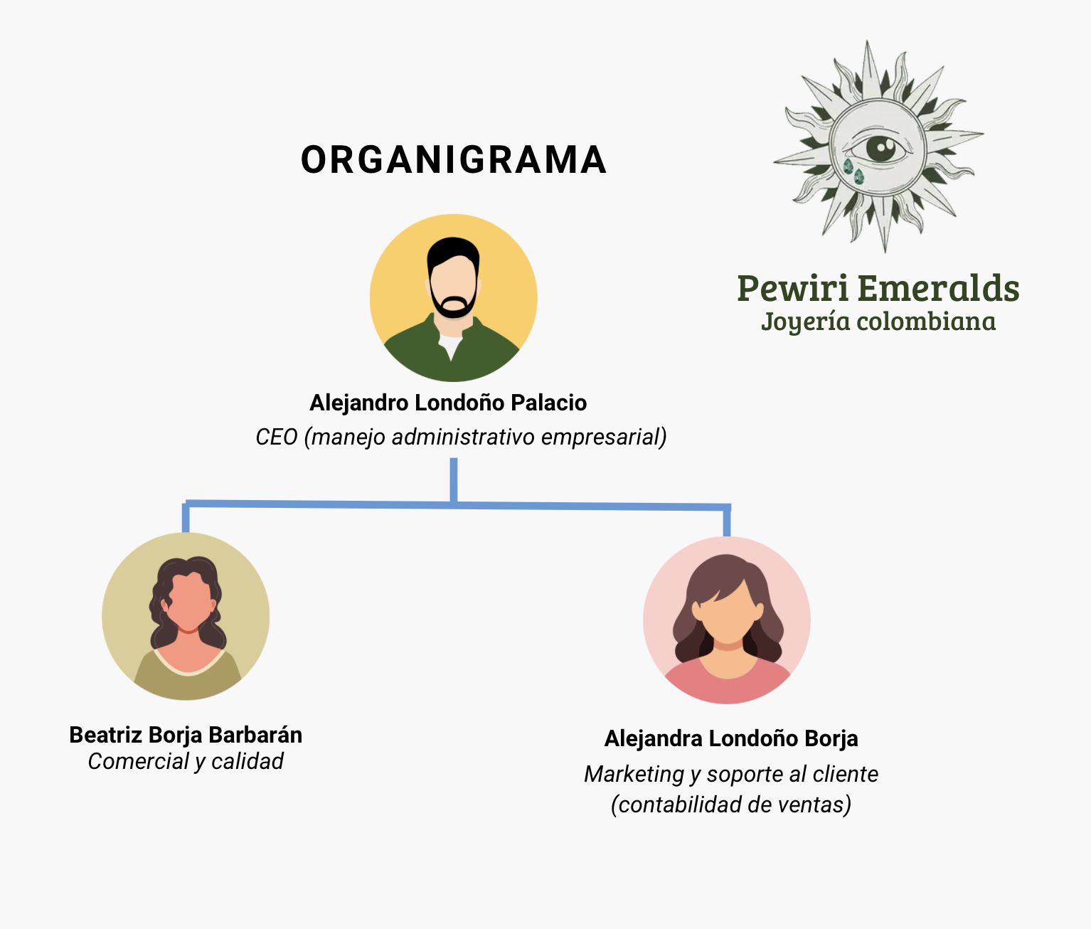
Ilustración 1 - Organigrama
Sección 2: Estructura organizacional por procesos

2.1 Mapa de Procesos

Se adjunta el link para una mejor visualización: https://canva.link/vqvjnoi8p4d4g5b

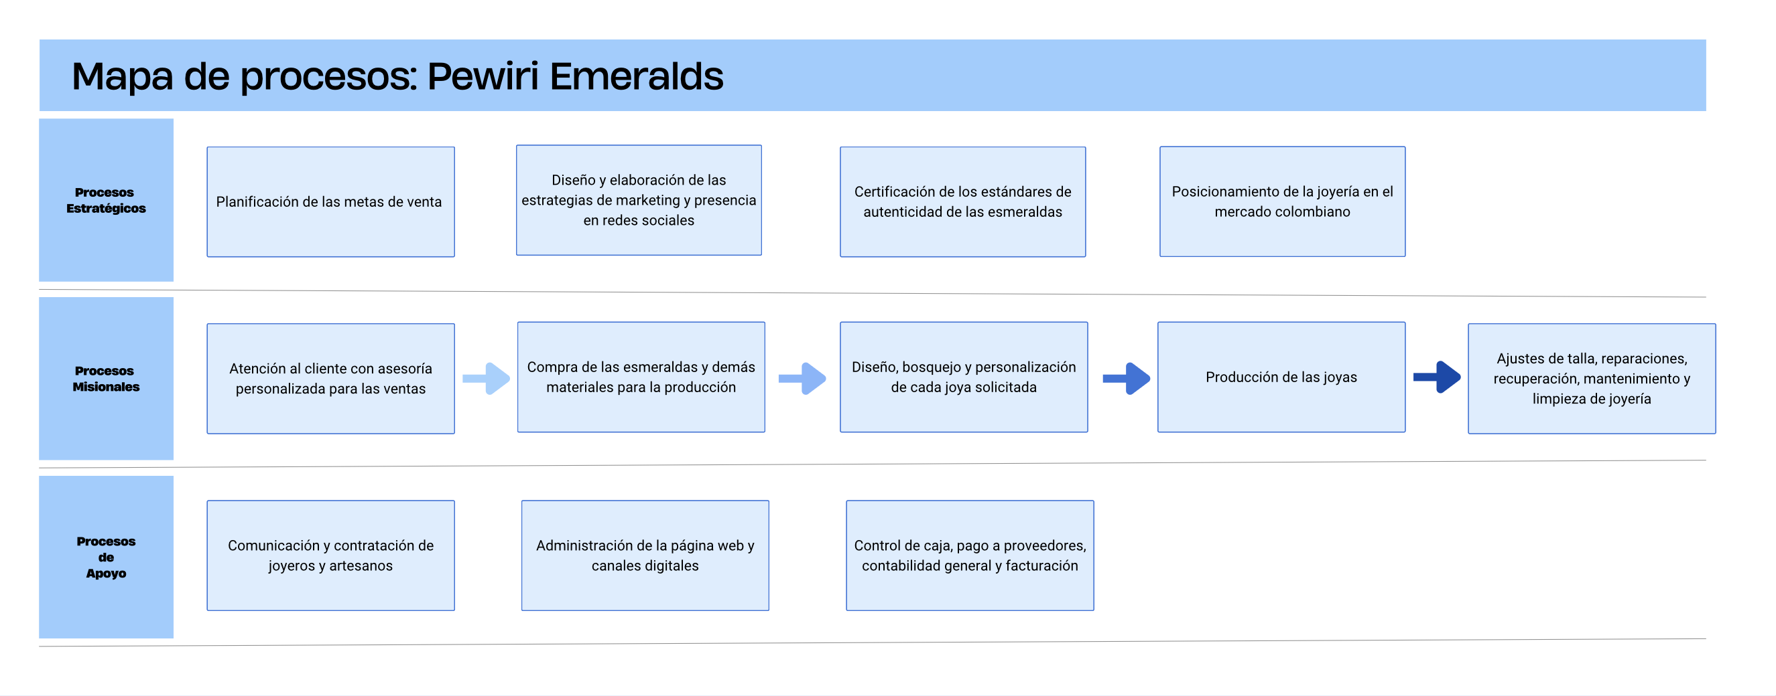
Ilustración 2 – Mapa de procesos

2.2 Descripción corta de cada proceso

Nombre proceso | Posicionamiento de la joyería en el mercado colombiano
Categoría | Proceso Estratégico
Descripción | Dentro del mercado de las joyerías y piedras preciosas el nombre y la trayectoria forman una reputación de marca que comienza a generar un posicionamiento y estabilidad en las ventas. Para lograrlo Pewiri Emeralds utiliza la siguiente estrategia:  - Crear contenido constantemente (post diarios, intercalando entre reels e imagenes) de calidad, que ayuden a hacer la marca conocida y generar confianza en ella  - Comenzar a generar confianza en los clientes sobre la calidad del servicio, las joyas y el material a través de otros servicios, no únicamente la venta de joyas propias, como el mantenimiento y reparación de joyas  - Garantizar el origen ético y de alta calidad de las esmeraldas y los metales utilizados en las joyas, para asegurar el crecimiento de la reputación de marca y asegurar la satisfacción de los clientes y posibles compras en el futuro.
Participantes | Contabilidad, Calidad y administración
Procesos relacionados | - Diseño y elaboración de las estrategias de marketing y presencia en redes sociales  - Compra de las esmeraldas y demás materiales para la producción  - Certificación de los estándares de autenticidad de las esmeraldas  - Ajustes de talla, reparaciones, recuperación, mantenimiento y limpieza de joyería

Nombre proceso | Planificación de metas de venta
Categoría | Proceso Estratégico
Descripción | La planificación de las metas de venta es un proceso mensual que cumple con las siguientes características:  - Presupuesto flexible: sin límite fijo de inversión en materia prima mensual (promedio de 600.000 COP mensuales)  - Rentabilidad promedio: ganar 4 veces la inversión. A corto plazo, bajo el alcance actual y la cantidad de clientes (están en expansión), eso se traduce en alrededor de 6 ventas mensuales mínimo.  Y el flujo de dicho proceso es:  - Reconocer la capacidad de inversión capital del mes (igual o superior al promedio de 600.000 COP)  - Asumir una ganancia de 4 veces esa inversión  - Traducir dicha ganancia en un aproximado de 6 o más ventas en el mes, calculando los posibles artículos y qué combinación de artículos cumplen la proyección (de estar vendiendo un número de joyas pequeñas y de menor valor, se calculan el total necesario de ventas de esas joyas para cumplir la meta o cuál cantidad de ventas de otros artículos es necesaria)  - Realizar un plan de impacto para aumentar ventas en caso de ir por debajo de lo proyectado (aumento de presencia en redes, contacto con clientes previos, etc)
Participantes | Contabilidad, Calidad y administración
Procesos relacionados | - Diseño y elaboración de las estrategias de marketing y presencia en redes sociales  - Ajustes de talla, reparaciones, recuperación, mantenimiento y limpieza de joyería  - Certificación de los estándares de autenticidad de las esmeraldas  - Compra de las esmeraldas y demás materiales para la producción  - Comunicación y contratación de joyeros y artesanos  - Control de caja, pago a proveedores, contabilidad general y facturación  - Diseño, bosquejo, personalización de cada joya solicitada  - Posicionamiento de la joyería en el mercado colombiano  - Producción y venta de cada joya  - Planificación de las metas de venta  - Administración de la página web y canales digitales

Nombre proceso | Diseño y elaboración de las estrategias de marketing y presencia en redes sociales
Categoría | Proceso estratégico
Descripción | El proceso para planear, diseñar y elaborar las estrategias de marketing de la marca consiste en los siguientes pasos:  - Definir el formato de contenido a publicar (historia, post, carrusel, etc) y la plataforma (Instagram), según los últimos contenidos publicados y la acogida  - Definir el tipo de contenido a publicar según los tres pilares y objetivos de la marca:  - Formato educativo: busca que el cliente se sienta seguro de la compra que realizará si adquiere un producto Pewiri y especialmente si adquiere una esmeralda, para lograr una venta transparente e incluir al cliente en todo el proceso. Se centra en dar información educativa sobre cómo reconocer una esmeralda, su autenticidad y cómo tener mínimas herramientas para identificar la autenticidad de las joyas que compra. También suelen generar contenido tipo “Tips” sobre cómo elegir el tipo de joyería y la mejor piedra para cada tipo, cómo cuidarla, etc.  - Formato de comercialización o venta directa: videos explícitamente mostrando los productos e incitando a la compra dando a conocer los diseños y el valor.  - Conexión: Idea centrada en “joyas que cuentan historias”. Es una serie de contenido basado en las joyas emblemáticas a nivel precolombino, que se pueden encontrar en museos o son altamente conocidas, su impacto y conexión histórica a través de las esmeraldas.  Concientizar de lo que significa una esmeralda y especialmente una esmeralda colombiana, por qué es diferente y tiene tanta demanda a nivel mundial y cuál es su historia.  - Con apoyo de IA se realiza una ideación de posible contenido con un prompt basado en los pilares de la marca y los formatos de contenido definidos para el periodo de tiempo (cuántos videos de cada tipo por semana o por mes)  - Filtrar y complementar las ideas para finalmente tener un panorama claro de qué contenido se hará y cuál idea se desarrollará a cabo en cada uno, incluido un script e información clave verificada  - Realizar las graves y ediciones de los contenidos para su publicación en el tiempo planeado  - Análisis y recolección de la métrica para la siguiente planeación
Participantes | Marketing
Procesos relacionados | - Posicionamiento de la joyería en el mercado colombiano  - Administración de la página web y canales digitales

Nombre proceso | Certificación de los estándares de autenticidad de las esmeraldas
Categoría | Proceso estratégico
Descripción | Para generar autónomamente la certificación de los estándares de autenticidad de las esmeraldas, fue necesario realizar una certificación y un curso que le permitiera a la encargada de soporte al usuario estar certificada para verificar la autenticidad de las esmeraldas.  Con dicha potestad, el proceso para la certificación es el siguiente:  - Comprar las esmeraldas en sitios respaldados generacional y legalmente  - Realizar las pruebas visuales de autenticidad al momento de comprar las esmeraldas: luz ultravioleta y fluorescencia de la gema  - Las esmeraldas compradas pasan por unos segundos evaluadores de calidad (no de autenticidad ya que esto ya fue comprobado)  - Cualquier prueba adicional requerida o solicitada por el usuario o la organización, que requiere equipo más especializado, se puede llevar a cabo en instalaciones de laboratorios de gemología del país, como parte de los convenios generados por la certificación y los vínculos en el mercado de esmeraldas, de modo que se puedan hacer reportes gemológicos y revisión adicional del detalle de las piedras.  - Por último, se genera el certificado, tanto físico como digital, y se le entrega al usuario junto con su joya.
Participantes | Marketing y CEO
Procesos relacionados | - Compra de las esmeraldas y demás materiales para la producción

Nombre proceso | Atención al cliente con asesoría personalizada para las ventas
Categoría | Proceso Misional
Descripción | El elemento diferenciador de Pewiri es la atención al cliente, desde el primer momento la conversación siempre es atendida por la encargada de soporte al cliente y todo el tiempo se buscan cumplir los requerimientos solicitados por él. Este pilar fundamental de la marca se ideó y se lleva a cabo en el siguiente flujo:  - La idea de Pewiri es crear joyas que sean símbolos para su portado, que tengan valor personas y sentimental además del status y lo económico, por ello se consolidó la idea de atenderlos siempre personalmente y no a través de bots o mensajes automáticos.  La primera línea de comunicación entonces es el cliente a través de WhatsApp contactándose con el área de soporte al cliente  - Posteriormente, es necesario que el usuario elija o solicite un diseño con el que conecte, incluso antes que elegir una piedra o un material, lo primero es definir qué tipo de joya desean y sueñan. Toda esta comunicación a través del mismo canal de WhatsApp  - Cuando se haya acordado un diseño, la encargada de soporte procede a dar sugerencias y acompañamiento en la elección de la piedra, más allá de mostrarle al cliente el inventario, le explica las piedras disponibles, sus características y qué formas serían las más adecuadas para sus joyas y su propósito. Además, se elige el material en qué se quiere realizar (oro, plata, bronce, etc)  Como parte del propósito de lograr la satisfacción del cliente, si es necesario buscar una piedra específica que no se tenga en inventario, también se realiza esta labor.  - Luego, se realiza una cotización con el artesano y joyero que realizara la pieza de modo que se pueda tener una perspectiva de los diferentes materiales posibles, sus gramajes, calidades y costos.  - Antes de iniciar cualquier proceso de producción, la encargada de soporte notifica al cliente sobre la cotización total de la pieza, que incluye los materiales, la piedra, la mano de obra, el envío y unos posibles costos de cuidados y arreglos post producción, en orden de asegurar que el cliente no se deba preocupar por ningún costo adicional luego de mandar a hacer su pieza, sino que sea lo más directo y sencillo posible para ellos.  En caso de que la cotización no se ajuste al usuario, la encargada de soporte al cliente propondrá alternativas y nuevas ideas para llegar a un acuerdo con el cliente y que quede satisfecho con la realización de su joya, si es necesario incluso, recomenzar toda la ideación del diseño.  - Una vez aceptada la cotización se envía a producción y en todo momento se mantiene al cliente informado de los plazos de tiempo, de la información del proceso y se mantiene una comunicación activa para que el cliente se sienta acompañado y participe del proceso y no este nunca en desconocimiento de qué está pasando con su joya. Para generar confianza y tranquilidad, se realiza el cobro de únicamente la mitad de la pieza, y el resto es pagado cuando el cliente recibe su pieza.  - Cuando finaliza la producción de la pieza, esta es enviada al cliente poniendo atención a cada detalle en un empaque bonito, junto con la certificación de la esmeralda, tanto digital como física.  - En el envió final de la pieza no acaba el acompañamiento, ya que la encargada de soporte le pregunta al cliente si está satisfecho, si requiere cualquier modificación de talla o de cualquier tipo. En caso dado, se realiza todo el proceso y el acompañamiento.  En caso de que no sea necesario, se finaliza la conversación con el cliente y se deja abierto el canal de comunicación.
Participantes | Soporte al cliente y calidad
Procesos relacionados | - Producción y venta de las joyas  - Ajustes de talla, reparaciones, recuperación, mantenimiento y limpieza de joyería  - Certificación de los estándares de autenticidad de las esmeraldas

Nombre proceso | Compra de las esmeraldas y demás materiales para la producción
Categoría | Proceso Misional
Descripción | La compra de las esmeraldas es diferente a los metales y demás materiales de producción, pero la cadena de suministros sucede así:  - Se realiza el surtido de esmeraldas por parte del CEO en el centro de Bogotá, en lugares confiables, de calidad y seguros, algunas veces en lotes completos o por piedras específicas requeridas.  - Luego se realiza el inventario y caracterización de cada piedra.  Por otro lado, la compra de los demás materiales suele ser necesario únicamente en caso de que sea oro o un material específico que no maneje el joyero, ya que ellos son los encargados de proporcionarlo e incluirlo en la cotización según el gramaje utilizado, esto en el caso de plata, bronce y otros metales más comunes.  Si se requiere oro u otros más específicos, los debe comprar la encargada comercial, según las instrucciones del joyero y la cotización, posteriormente la encargada de soporte al cliente realiza también el inventario de estos.
Participantes | Comercial y soporte al cliente
Procesos relacionados | - Comunicación y contratación de joyeros y artesanos  - Certificación de los estándares de autenticidad de las esmeraldas  - Control de caja, pago a proveedores, contabilidad general y facturación

Nombre proceso | Diseño, bosquejo y personalización de cada joya solicitada
Categoría | Proceso Misional
Descripción | Este proceso se realiza en interacción constante con el cliente y se da dependiendo de dos casos: el usuario tiene claro el diseño realizado o desea revisar el catálogo.  - Cuando el cliente solicita un diseño especifico este diseño es evaluado por la encargada de ventas, que acompaña en la elección de la esmeralda (si hace parte del diseño del usuario) y de los materiales  - Posteriormente, la encargada de soporte al cliente habla con los joyeros para realizar un bosquejo de la joya para familiarizarse con la solicitud y acordar con el cliente cualquier detalle menor (ya que el diseño suele ser solicitado con fotografías donde no todo es claro o definido).  - Si el usuario desea agregar algún detalle se realiza nuevamente el proceso de bosquejo hasta que el cliente este contento con cada detalle y el joyero tenga toda la información necesaria.  Por otro lado, cuando el usuario desea un diseño del catálogo, el proceso es mucho más sencillo: el usuario elige cuál diseño desea, el tamaño, la piedra y las especificaciones con ayuda de la encargada de soporte. Posteriormente pasa el diseño a producción.
Participantes | Encarga de soporte al cliente
Procesos relacionados | - Atención al cliente con asesoría personalizada  - Comunicación y contratación de joyeros y artesanos

Nombre proceso | Producción de joyas
Categoría | Proceso Misional
Descripción | El proceso de producción no sucede directamente por un miembro de la empresa sino por joyeros y artesanos cercanos a Pewiri, de los que se conoce el trabajo, la calidad y la eficiencia, contratados para realizar cada pieza según sus especificaciones.  El flujo de este proceso es:  - El joyero recibe el boceto de la joya, que él mismo bosquejó, luego de ser aprobada por el cliente.  - En caso de que los metales no vayan a ser proporcionados por el joyero (oro, oro rosa, etc) debe ser entregado el gramaje necesario para comenzar la producción, de lo contrario el joyero ya posee todo lo necesario, ya que la esmeralda (si es parte de la joya) es entregada junto con el resto de los materiales.  - El proceso de creación de la joya se toma de una a una semana y media.  - La joya es entregada a la encargada de soporte, para le despacho final al cliente, quien lo empaco y notifica al cliente de que será enviada.
Participantes | Encargada de soporte
Procesos relacionados | - Comunicación y contratación de joyeros y artesanos  - Diseño, bosquejo y personalización de cada joya solicitada

Nombre proceso | Ajustes de talla, reparaciones, recuperación, mantenimiento y limpieza de joyería
Categoría | Proceso Misional
Descripción | Este proceso sucede cuando un cliente notifica la necesidad de la reparación de una joya o una piedra, que puede ser procedente de Pewiri o no, o el cambio de talla de una joya recién entregada, en cuyo casi se aplica el mismo formulario:  - El cliente se comunica por WhatsApp y expone su necesidad  - La encargada de soporte se encarga de gestionar la recogida de la joya  - Definición de la necesidad del cliente para llevar a cabo dicha solicitud  - Cuando finaliza la reparación o el ajuste de talla la joya es de vuelta a la encargada de soporte, que gestiona nuevamente el envío y el empaque
Participantes | Comercial y encargada de soporte
Procesos relacionados | - Comunicación y contratación de joyeros y artesanos  - Atención al cliente con asesoría personalizada  - Producción y venta de las joyas

Nombre proceso | Comunicación y contratación de joyeros y artesanos
Categoría | Proceso de apoyo
Descripción | Pewiri trabajo con alrededor de 3 artesanos diferentes para producir sus joyas. Los tres son altamente recomendados y cuando van a ser contratados el proceso es:  - Dependiendo del diseño del cliente y lo que requiera tal diseño, eligen al joyero que puede ser apto para lo solicitado  - Muestran al joyero el diseño para que realice la cotización y defina si él tiene los materiales necesarios o si la encargada de soporte al cliente debe tramitar su compra.  - Luego de definida la cotización, y en caso de que sea aprobada por el cliente, los joyeros comienzan a trabajar  - Luego de entregada la joya en el plazo que el joyero le definió originalmente al cliente, ellos reciben el pago de los servicios  - Cualquier servicio adicional de post venta de una joya es encargado al joyero que la produjo y su pago se realiza también al entregar el producto
Participantes | Calidad y CEO
Procesos relacionados | - Producción y venta de las joyas  - Compra de las esmeraldas y demás materiales para la producción  - Control de caja, pago a proveedores, contabilidad general y facturación  - Ajustes de talla, reparaciones, recuperación, mantenimiento y limpieza de joyería

Nombre proceso | Administración de la página web y canales digitales
Categoría | Proceso de apoyo
Descripción | Este es uno de los procesos más débiles de Pewiri, ya que no tienen muchos canales digitales y no suelen invertir gran cantidad de tiempo en la página.  Debido a que uno de los únicos canales digitales es WhatsApp y allí se atiende a todos los clientes, la administración por su lado correspondería a.  - Comenzar a usar WhatsApp web  - Agregar un bot o un menú asistido que se imprima en pantalla cuando el cliente inicie la conversación  - Adjuntar el catálogo o la dirección de la página web en las secciones correspondientes en una WhatsApp web  Por el lado la administración de la página web:  - Mantener actualizada al día la oferta de joyas y la información  - Cuando se expanda un poco el negocio, comenzar a mantener un stock mínimo de ciertas joyas y permitir la compra desde la web  - Revisar continuamente que todas las funcionalidades sirven y de la manera esperada
Participantes | Marketing
Procesos relacionados | - Diseño y elaboración de las estrategias de marketing y presencia en redes sociales

Nombre proceso | Control de caja, pago a proveedores, contabilidad general y facturación
Categoría | Proceso de apoyo
Descripción | Para llevar la contabilidad de la empresa, se lleva a cabo el siguiente flujo de trabajo:  - Según la planeación de las metas de venta y el histórico de ventas, se compran las esmeraldas  - Se mantiene actualizado el inventario de modo que se conoce en todo momento la materia prima existente  - La inversión en las esmeraldas va siendo rentable a medida que se generan las ventas de joyería o de los servicios de reparación y mantenimiento  - Los pagos a los joyeros se realizan luego de que la joya ha sido pagada en su totalidad
Participantes | Soporte al cliente y comercial
Procesos relacionados | - Comunicación y contratación de joyeros y artesanos  - Planificación de las metas de venta  - Compra de las esmeraldas y demás materiales para la producción  - Producción y venta de las joyas

Sección 3: Análisis del problema a resolver

3.1 Análisis de necesidades en la organización

Entendimiento del usuario | En todas las conversaciones con Alejandra, el contacto dentro de la organización, se identificó un elemento clave en todos los procesos: la gestión manual.  Como joyería todavía realizan muchísimas labores manuales, algunas de ellas porque implementar una automatización no es posible o no representa una gran ventaja frente a continuar manualmente, sin embargo, para Pewiri si representaría un gran avance el poder realizar algunos procesos con un mayor nivel de automatización.  La empresa ya tiene una página web que sirve mayoritariamente como catálogo y un medio para conocer más de la empresa y su creación, no tanto para comprar ya que no están habilitadas las ventas por este medio. Todas las ventas se realizan a través del canal de WhatsApp, lo que le permite a la empresa realizar una mejor atención uno a uno.  Si bien deben comunicarse con cada cliente por separado y desde el primer instante (ya que no existe ningún bot ni mensajes predeterminados para contestar) la empresa menciona que no necesitan de nuestra ayuda para automatizar este proceso, ya que es parte del ADN de la marca atender a cada cliente y por ahora no se necesita reducir esta interacción.  Frente al inventario, también se lleva a cabo de manera manual y desincronizada con el catálogo, sin embargo, Alejandra menciona que no es tan necesario ahondar en este punto, ya que ellos trabajan más bajo pedido y no suelen mantener un gran inventario.  El proceso puntual que realiza a mano es definir las características de cada esmeralda que compran, para luego poder recomendárselas a los clientes según las joyas que desean, el presupuesto y la especialidad de la joya.  Alejandra se encuentra certificada para probar la autenticidad de una esmeralda y otras características, y desea poder mostrarle al cliente la huella digital de cada esmeralda de una manera más gráfica y clara, de modo que les pueda explicar cada característica claramente, y la totalidad de la esmeralda a partir de la combinación de cada una de estas características, es decir, que tan rara y valiosa es cada piedra
Reto identificado | Automatizar y simplificar la caracterización de una esmeralda
Aspectos a considerar | Se requiere el empleo de bases de datos para almacenar la información, se realizará a través de una página web por lo que se requiere el despliegue de esta.  Es necesario almacenar una combinación especifica de 9 valores por cada piedra y clasificarla según dicha combinación.  Debe ser interesante y claro para el cliente, de modo que sí represente una mejora para la empresa en la explicación y venta de sus esmeraldas

Pruebas de la comunicación con la organización

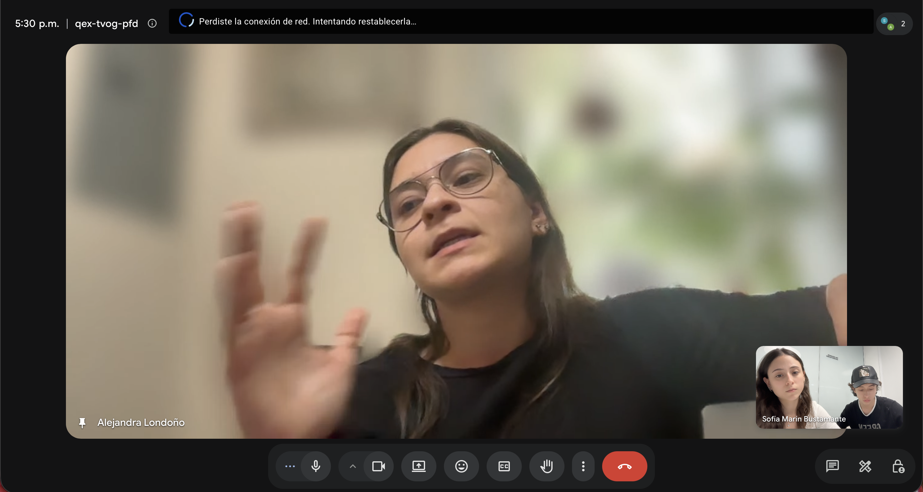
Ilustración 3 - Reunión

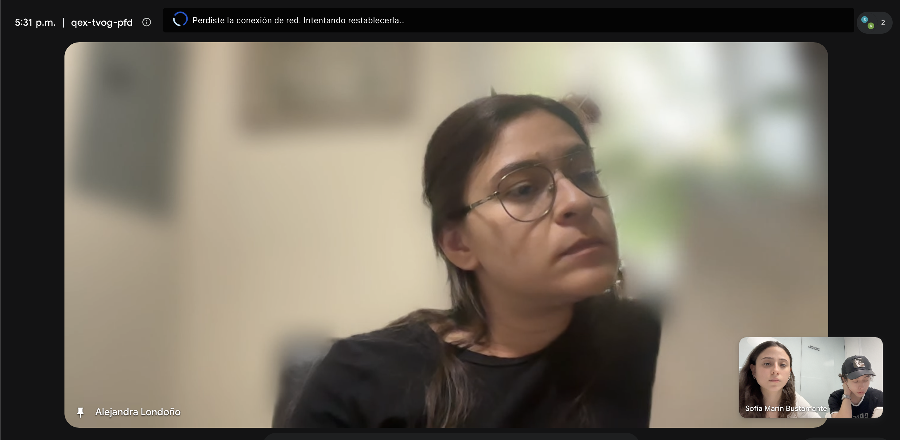
Ilustración 4 - Reunión

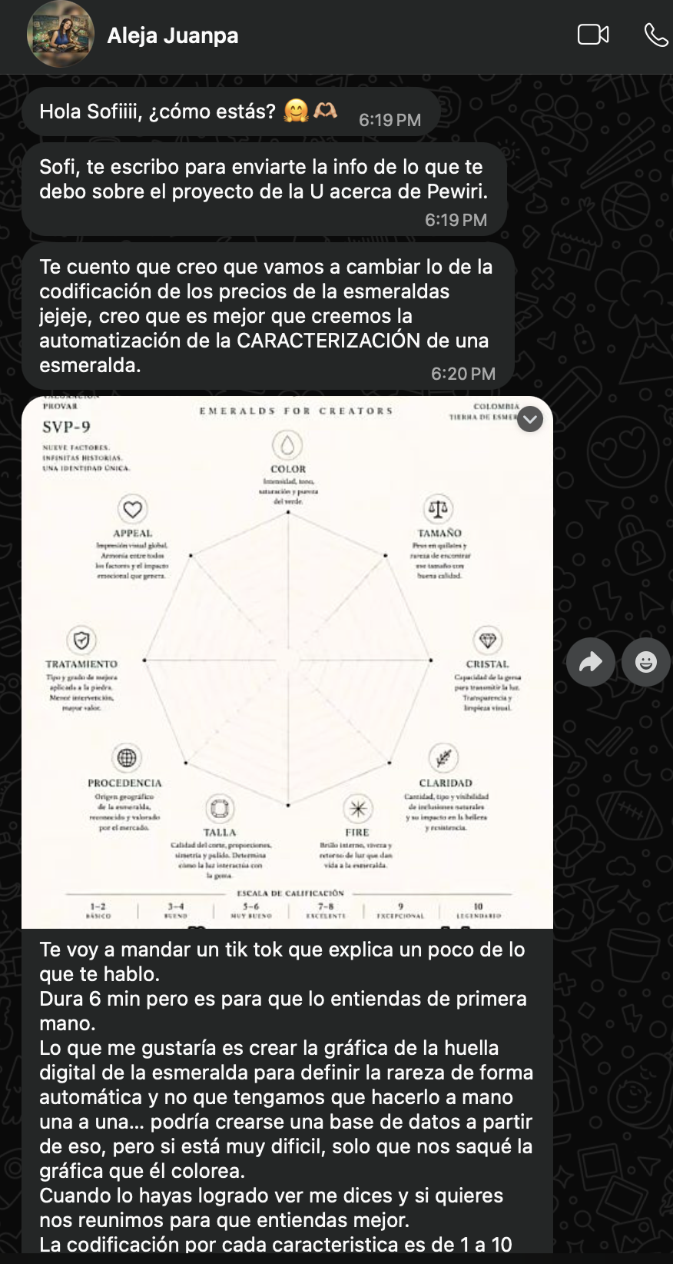
Ilustración 5 - Comunicación
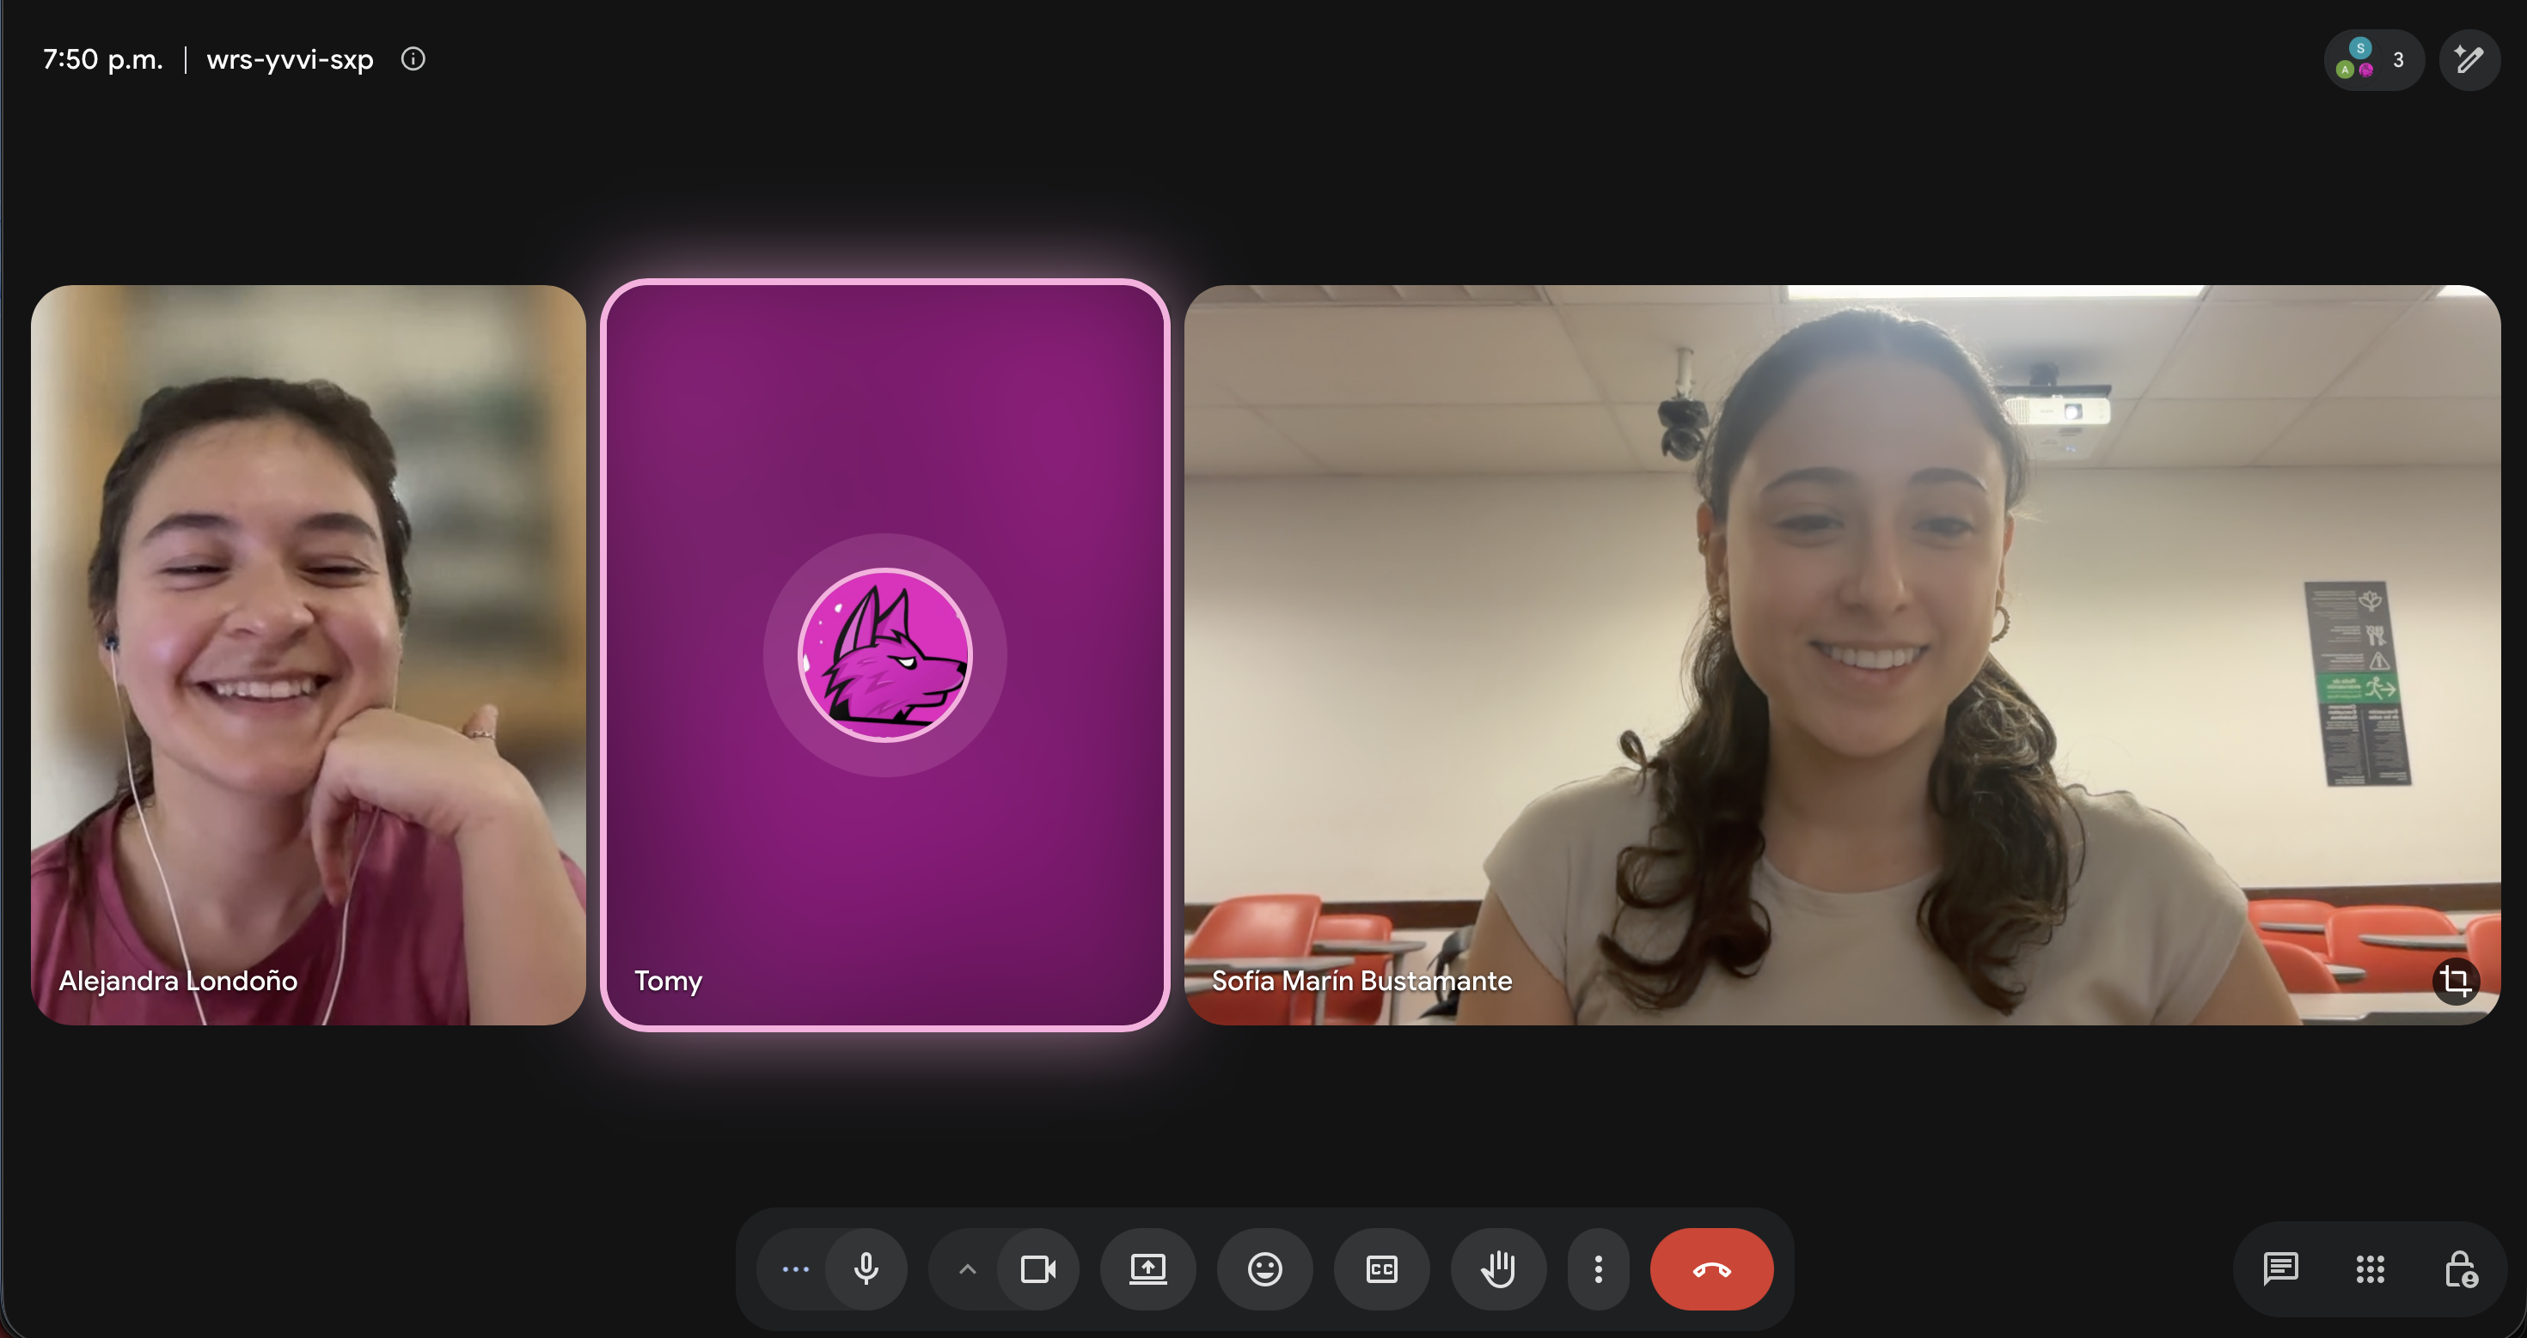
Ilustración 6 - Reunión

3.3 Desglose de generación de ideas para refinamiento de problema

Enlace para el diagrama de doble diamante adjuntado a continuación para una mejor visualización: https://canva.link/vqvjnoi8p4d4g5b
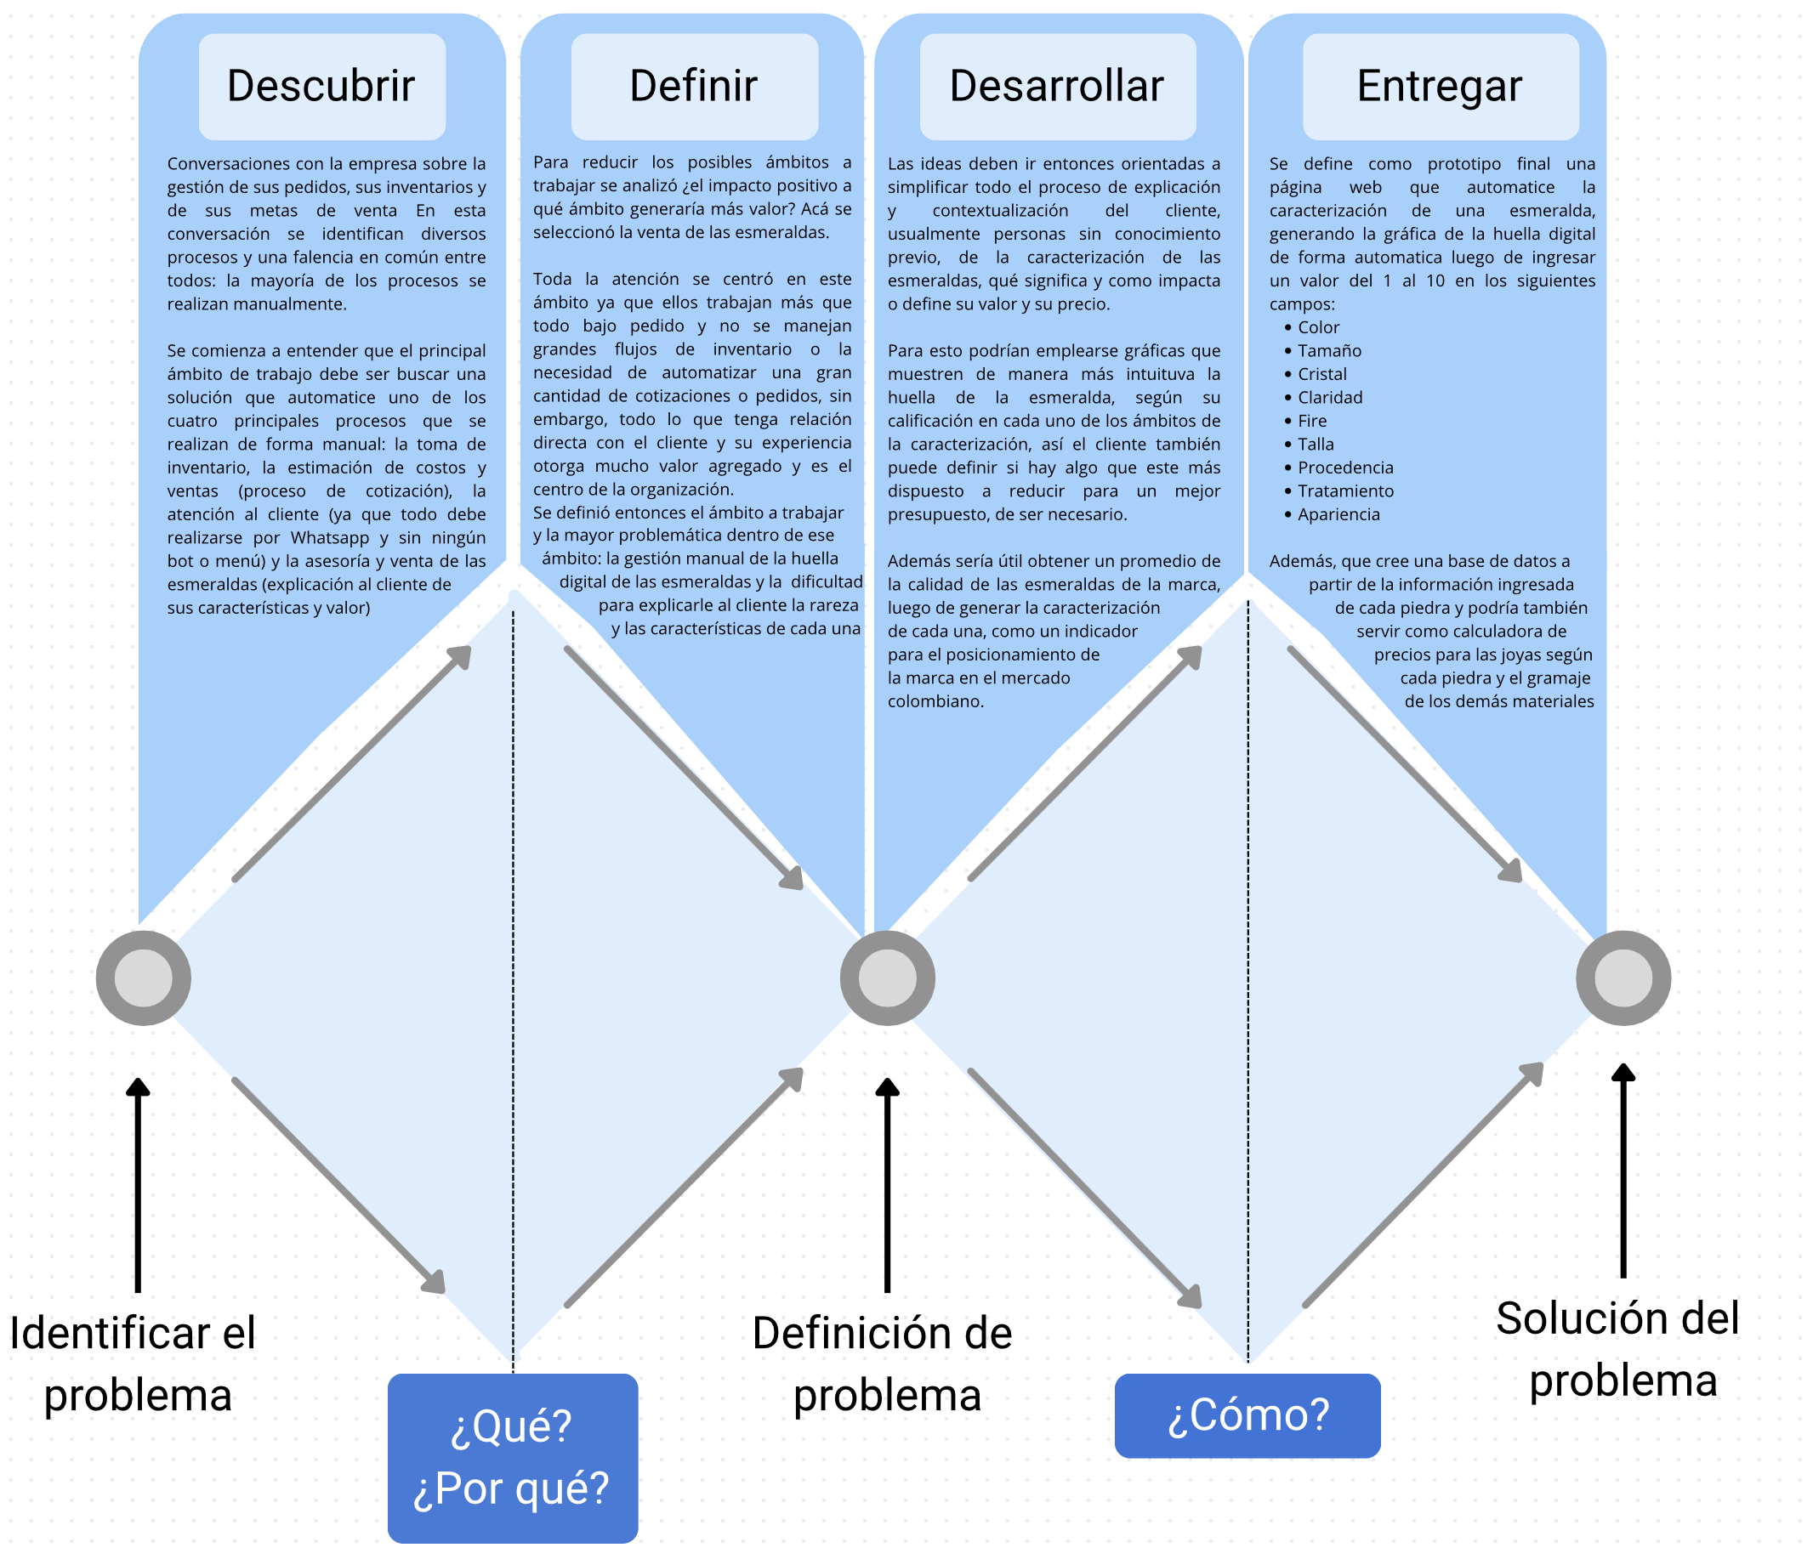
Ilustración 7 – Doble diamante

3.4 Planteamiento de causas

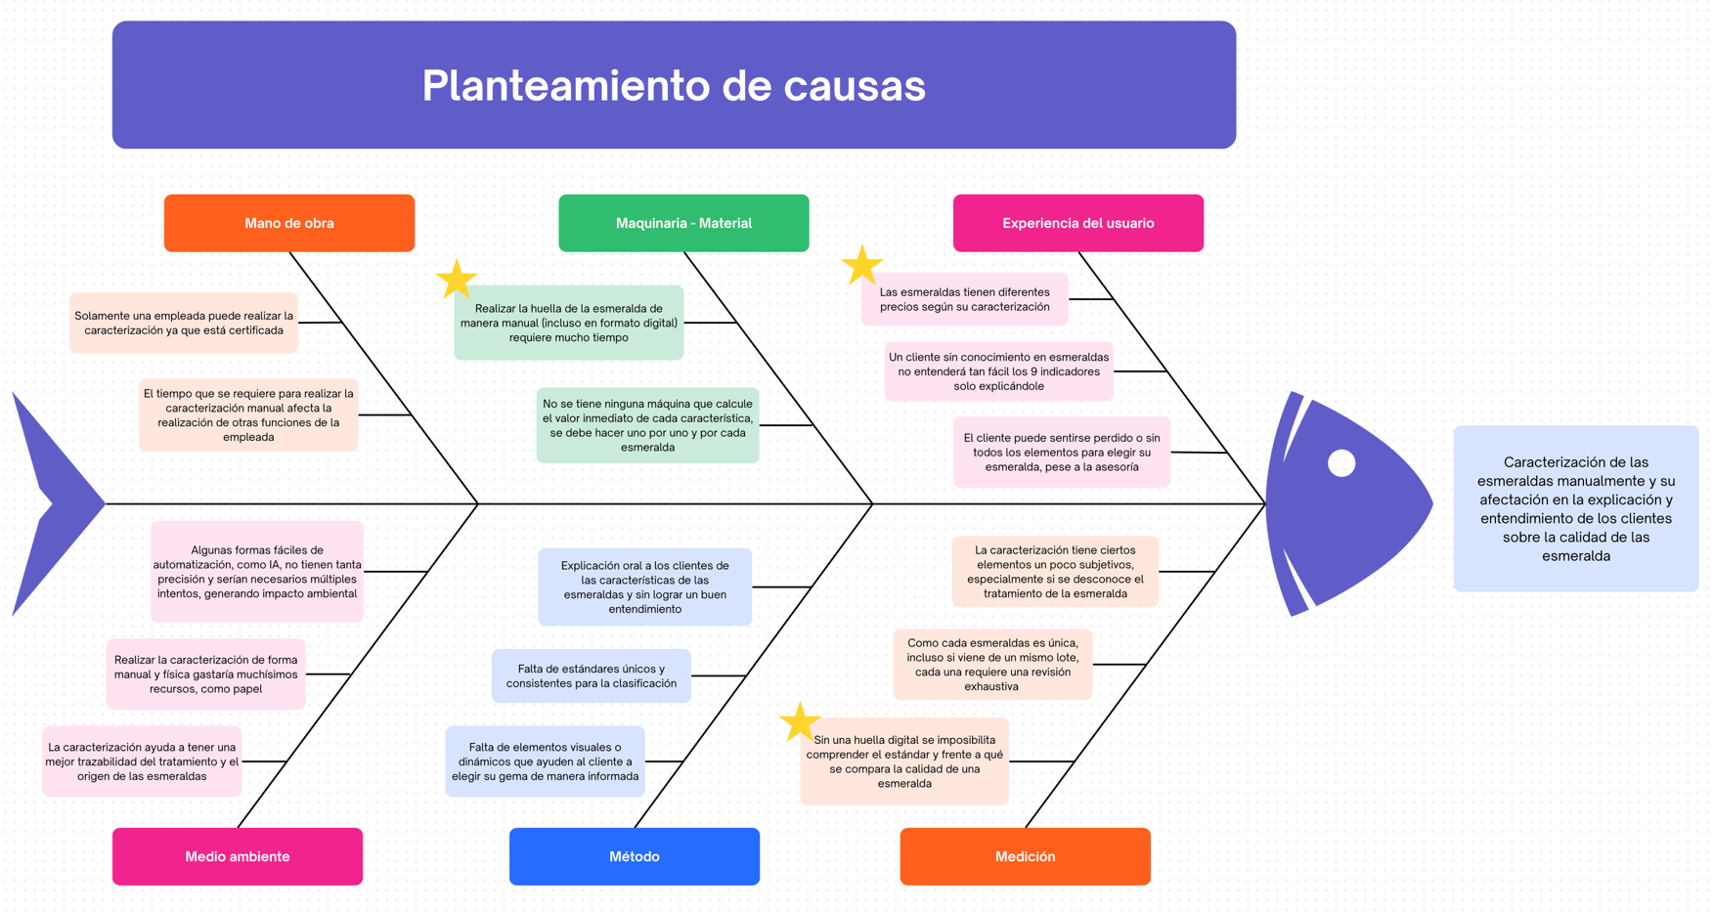
Enlace para el diagrama de pez adjuntado a continuación para una mejor visualización: https://canva.link/vqvjnoi8p4d4g5b
Ilustración 8 – Planteamiento de causas

3.5 Explicación del problema y procesos involucrados

El mercado de joyas y piedras preciosas, especialmente las esmeraldas, es conocido por el lujo y los valores elevados de algunas piedras. Los valores de las esmeraldas no dependen, a diferencia de otros metales, solo de su pureza o de su aleación, por el contrario, es una compleja mezcla de atributos la que define el valor y calidad de cada esmeralda, a esta mezcla de indicadores se le denomina Caracterización de una esmeralda.
La caracterización de una esmeralda consiste en puntuar del 1 al 10, donde 1 es lo más bajo y 10 lo mejor, 9 atributos de la gema:
- Color: las esmeraldas pueden variar en tonalidad de verdad, desde un verde muy claro (valores más bajos y cercanos al 1) hasta un color verde intenso y característico (más demandado y de mejor calidad, valores alrededor del 10)
- Tamaño: refiriéndose más que todo al peso, en quilates. Las esmeraldas que pesan sobre un quilate se suelen situar sobre un 5, las de valores inferiores por debajo del 5.
- Cristal: determina la capacidad de la gema de permitir el paso de la luz a través de ella, entre más clara y traslucida, es de mayor calidad.
- Claridad: mide la cantidad, el tipo y la visibilidad de inclusiones naturales que tiene una esmeralda y su impacto en la belleza y la resistencia. Las inclusiones son la presencia de cualquier material o pequeña fractura interna provocada durante su formación que provoca patrones o reflejos de luz. Las inclusiones ayudan a ubicar la esmeralda geográficamente y a identificar su autenticidad, por ejemplo, las esmeraldas colombianas contienen típicamente inclusiones trifásicas, que consisten en que la esmeralda contiene res elementos juntos dentro de sí, líquido, gas y un pequeño cristal.
Tener inclusiones le aporta valor y calidad, depende de cuáles y si afectan a su color, su brillo y su resistencia, pero normalmente, son un buen signo de validación y calidad
- Fire: categoriza si se puede ver ese brillo interior proveniente de la esmeralda que es tan característico, lo que daría valores más altos, si es más opaca o “sin vida” recibe menos valor
- Talla: la talla se refiere a la calidad del corte luego de tallada, sus proporciones, simetría y pulido y el brillo que le queda luego de tallada, es decir, que tanta propiedad conserva luego de ser trabajada, ya que esto es símbolo de su calidad.
- Procedencia: principalmente se refiere al país y lugar geográfico de donde fue obtenida, las esmeraldas colombianas suelen tener los valores más altos. También se considera la mina de procedencia y la explotación.
- Tratamiento: califica el tipo y grado de mejora aplicada a la piedra, si es un tratamiento temporal o permanente y que tanta intervención tuvo, entre menos haya sido intervenida o modificada, mayor valor tendrá.
- Apariencia: es una categoría un poco más subjetiva del calificador, ya que el criterio recae en la impresión visual que genera la esmeralda, es decir, es la armonía entre todos los demás factores y lo que genera emocionalmente o a la vista al ser ya un producto tallado para la joya.

Estos puntajes terminan generando un dibujo o mapa, conocido como la huella digital de la esmeralda y suele pensarse como un registro único de rareza de cada piedra ya que todas las esmeraldas son únicas y diferentes.

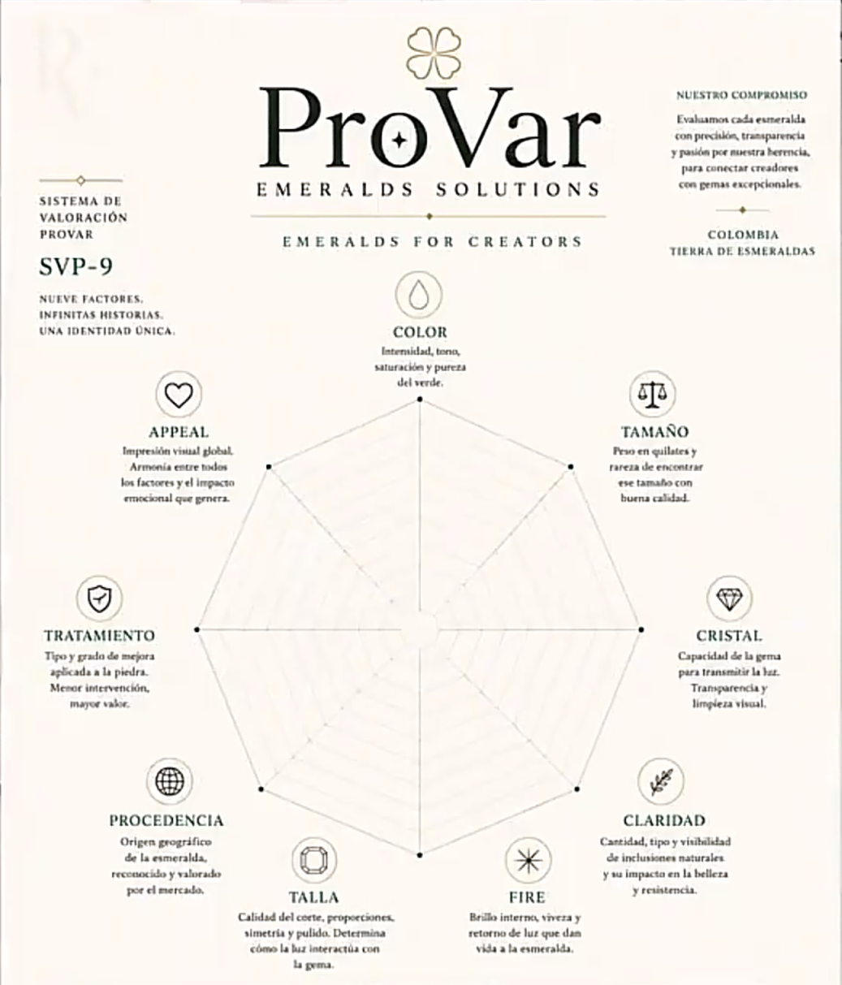
Ilustración 9 - Caracterización
Este recurso visual no solo ayuda al cliente a entender mejor el precio de una esmeralda y sus cualidades, sino que también ayuda a la empresa a tener un registro y un promedio de la calidad de sus esmeraldas, para lograr un mejor posicionamiento de la marca en el mercado colombiano.

El problema es que en este momento Pewiri no implementa esta caracterización de las esmeraldas debido a que es un proceso que requeriría realizarse manualmente, incluso si fuese en formato digital, lo que tomaría tiempo excesivo del que la marca no dispone. Pero la falta de este material también complejiza tener un estándar más claro de la calidad de la marca y ofrecer una asesoría más clara y completa para el cliente, que ayude a la comprensión del precio que está pagando y que, en caso de buscar una piedra de diferente valor, comprenda qué criterios desea modificar, cuáles son los más importantes para él, etc. Por ende, actualmente es complejo que los clientes acepten y comprendan el valor de las esmeraldas Pewiri y su calidad, afectando directamente en las ventas de la marca.

Los principales procesos involucrados en esta oportunidad de mejora son:
  - Certificación de los estándares de autenticidad de las esmeraldas
  - Compra de las esmeraldas y demás materiales para la producción
  - Producción y venta de las joyas
  - Posicionamiento de la joyería en el mercado colombiano
  - Atención al cliente con asesoría personalizada
Ya que, de implementar una automatización de esta caracterización, la atención al cliente sería incluso mejor y los clientes se sentirían con muchas más herramientas para elegir la esmeralda perfecta para ellos, repercutiendo en un aumento de ventas y un mejor posicionamiento de la joyería en el marcado colombiano, tanto por las ventas como por los indicadores de calidad de sus esmeraldas ahora mucho más trazables y tangibles, lo que hace parte de la certificación de los estándares de autenticidad de las esmeraldas Pewiri, que son compradas meticulosamente cuidando su origen y excelente calidad.
En conclusión, Pewiri necesita automatizar la caracterización de las esmeraldas para mejorar su asesoría al cliente y los indicadores de calidad de las esmeraldas de la empresa.

3.6 Definición de objetivos de resultados

Objetivo | Resultados clave
Aumentar la venta de joyería | Aumentar la venta de joyas significativas (juegos completos, collares, aretas largas, etc) en un 15% en los próximos 5 meses  Incrementar en 10% la venta de esmeraldas de mayor calidad y costo en los próximos 4 meses  Aumentar la venta de joyas con esmeraldas en un 15% en los próximos 3 meses
Incrementar el impacto en redes sociales | Llegar a un promedio de 20 likes por publicación de Instagram en los próximos 2 meses  Mejorar las métricas de visualización de Instagram en un 50% los próximos 3 meses  Alcanzar los 300 seguidores en Instagram en el próximo mes  Expandirse a la plataforma de TikTok (creando cuenta y primeros contenidos) durante el próximo mes.
Disminuir la cantidad de ajustes de presupuesto y diseños por parte de los clientes | Lograr un mayor entendimiento en el cliente gracias a la caracterización de la esmeralda, reduciendo así la cantidad de veces que el cliente busca cambiar de piedra para ajustarse al presupuesto en un 5% en los próximos 3 meses  Disminuir los cambios de diseño por falta de satisfacción frente a la esmeralda elegida a máximo 2 por cliente en promedio  Reducir el tiempo de elección de la esmeralda en un 5% gracias a la ayuda de la caracterización de cada una de las piedras presentadas

Sección 4: Procesos involucrados en el problema (detallados)
  - Certificación de los estándares de autenticidad de las esmeraldas
  - Compra de las esmeraldas y demás materiales para la producción
  - Producción y venta de las joyas
  - Posicionamiento de la joyería en el mercado colombiano
  - Atención al cliente con asesoría personalizada
Para entender mejor los procesos relacionados con el problema encontrado en Pewiri Emeralds, se seleccionaron tres procesos que hacen parte de las actividades que realiza actualmente la empresa. Estos son:
  - Diseño, bosquejo y personalización de cada joya solicitada
  - Certificación de los estándares de autenticidad de las esmeraldas
  - Atención al cliente con asesoría personalizada
Se escogieron estos procesos porque se relacionan entre sí y permiten entender el recorrido que puede tener una esmeralda desde que llega a Pewiri hasta que se convierte en una joya y finalmente es entregada a un cliente. Además, la caracterización de una esmeralda está directamente relacionada con cada uno de estos procesos, ya que se busca crear esta caracterización para lograr una mejor atención al cliente al momento de elegir su esmeralda, en el diseño y el bosquejo de la piedra porque según sus características se recomienda una talla diferente y no es recomendable para cierto tipo de joya, por lo que se vuelve fundamental tener una caracterización de la esmeralda. Y finalmente, la caracterización se convertiría en una parte fundamental del proceso de certificación de los estándares de autenticidad de las esmeraldas.

Diagramas

Carpeta online con las imágenes para una mejor visualización: https://drive.google.com/drive/folders/1HjOkuhEElPuKU-I4NhB8IQMv98QGw3xI?usp=sharing

    - Diseño, bosquejo y personalización de cada joya solicitada

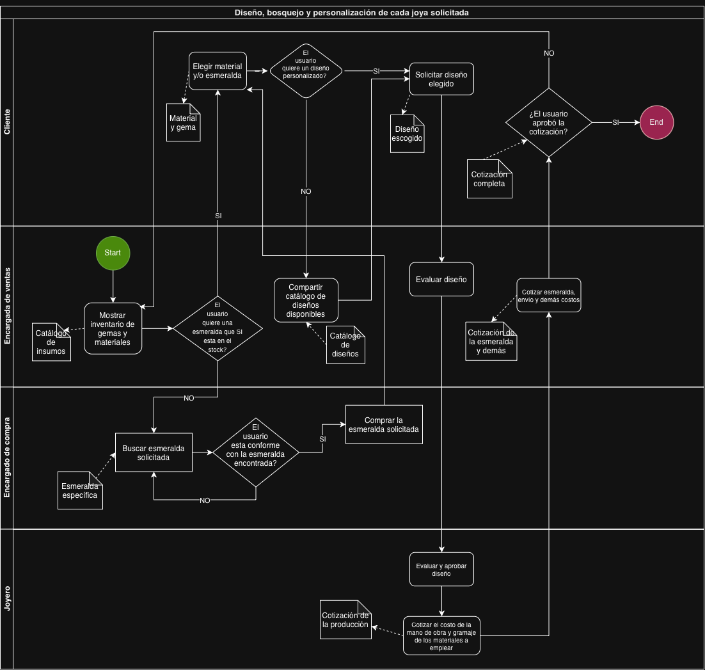
Ilustración 10 – Diagrama 1

    - Certificación de los estándares de autenticidad de las esmeraldas

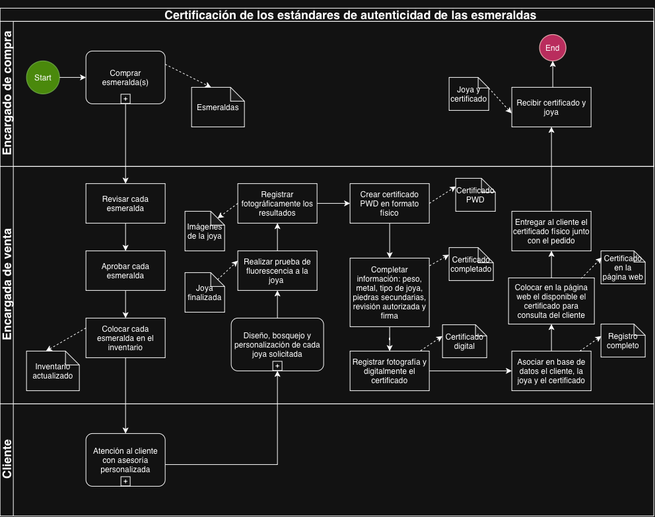
Ilustración 11 – Diagrama 2

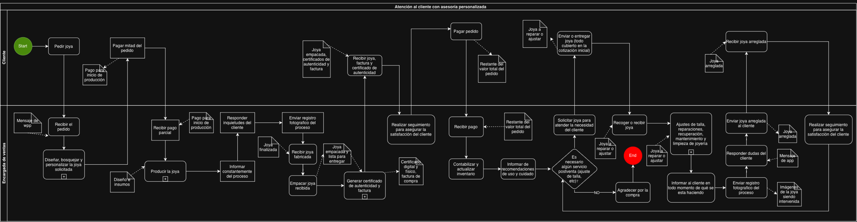
    - Atención al cliente con asesoría personalizada
Ilustración 12 – Diagrama 3

Descripción de los procesos

    - Diseño, bosquejo y personalización de cada joya solicitada
Este proceso tiene diferentes etapas y conSta de una interacción constante entre la encargada de ventas (soporte al cliente de Pewiri) y el cliente, según el siguiente flujo:

Hay una interacción inicial por medio de WhatsApp donde el cliente se comunica con Pewiri solicitando asesoría y la encarga de soporte al cliente le cuenta un poco acerca de la marca y el proceso, esto corresponde, más detalladamente, al proceso de Atención al cliente son asesoría personalizada. Pero luego de esta etapa inicial es donde comienza el proceso de Diseño, bosquejo y personalización de cada pieza, uno de los procesos más importantes de la marca.

Inicia con la encargada de soporte mostrándole al cliente el inventario de gemas y materiales, de modo que puedan elegir una esmeralda o piedra que sea adecuada para el tipo de joya que desea y con las características que desea.
Se le muestra al cliente el catálogo de insumos, brindándole asesoría y explicación sobre cada piedra del catálogo y recomendaciones sobre cuales pueden servir para el tipo de joya según su presupuesto y el tratamiento que tengan, en dado caso que el cliente desee una esmeralda especifica que no se encuentra en stock, la encargada de soporte remite la solicitud al encargado de compras, quien se encargara de buscar la esmeralda requerida u otras opciones hasta que el cliente este satisfecho y seleccione una.

Una vez ha sido elegida la esmeralda (si el diseño lleva esmeralda, en caso contrario comienza directamente acá), el cliente selecciona el o los metales en los que desea su joya, ya sea oro, cobre, bronce, plata, etc. Con todos los insumos seleccionados se comienza a hablar del diseño que desean, en caso de no desear uno personalizado, se comparte con ellos el catálogo de diseños disponibles. Si el usuario tiene un diseño en mente, normalmente con alguna foto de inspiración o la descripción, la encargada de ventas realizará un bosquejo o aclaración de ideas inicial, para después remitir al joyero una idea más estructurada de la joya para que pueda plasmarla en un boceto con todos los detalles y acordar con el cliente cada especificación necesaria.

Luego de que está listo el boceto, el joyero lo remite a la encargada de compras para que se comunique con el cliente y acuerden cualquier cambio necesario o la aprobación final, ante lo cual la encargada de ventas procederá a realizar la cotización de unos costos de producción (envío que cubre en caso de reajustes y demás) y la esmeralda y, en caso de que el diseño requiera oro, de los materiales; en caso contrario el joyero cotizará, además de la mano de obra, también el costo por gramaje de los insumos.

Con la cotización completa, la encargada de ventas la comparte con el cliente y responde cualquier duda que tenga, si es aprobada entonces finaliza el proceso de diseño, bosquejo y personalización; en caso contrario, se conversa con el cliente qué cambios se pueden hacer para ajustar el pedido a su presupuesto y, de ser necesario, se comienza desde cero el proceso eligiendo nuevamente la esmeralda o los materiales, si no, se realizan los cambios puntuales que pida el cliente. Se realiza nuevamente la cotización y esta última fase de ajustes se realiza hasta que el cliente apruebe la cotización o decida no continuar con el pedido, donde por finalizado este proceso.

    - Certificación de los estándares de autenticidad de las esmeraldas

El proceso comienza con el encargado de compras (el CEO), comprando las esmeraldas (ya sea en lote o por piedra), luego la encargada de compras, quien esta certificada para revisar la autenticidad de una esmeralda, revisa y aprueba cada una de las piedras y se encarga de colocarlas en el inventario, de modo que este actualizado.

Posteriormente cuando un cliente realiza un pedido comienza el proceso de atención al cliente con asesoría personalizada, luego el proceso de diseño, bosquejo y personalización de cada joya solicitada, que desemboca nuevamente en la asesoría (donde se encargan de mandar a producción la joya) y luego de finalizada es que entra nuevamente a este proceso de certificación.

Ya que con la joya completamente terminada se inician pruebas de fluorescencia, donde se alumbra la esmeralda con una luz ultravioleta y se comprueba que sea fluorescente. Como se debe certificar la joya, se toman imágenes de la joya con la esmeralda fluorescente y se crear el certificado PWD, donde se completa toda la información tanto de la joya como de la esmeralda.

Al finalizarlo, se escanea y se almacena la prueba de la realización del certificado físico y se crea también el certificado digital. Con esta información, se registra en la base de datos la joya producida, el cliente y el certificado generado, para luego realizar la asociación la página web y permitir que esté disponible para el cliente la consulta del certificado digital a través de este medio. Finalmente, se le entrega al cliente la joya y el certificado físico.

    - Atención al cliente con asesoría personalizada

Normalmente la atención al cliente no se considera un proceso aislado, sino que en los procesos o momentos donde fuese necesario comunicarse con el cliente se modelaba como un evento dicha interacción. En Pewiri Emeralds la atención al cliente es un proceso propio de asesoría personalizada, donde se asegura que cada cliente puede recibir una atención única desde el momento de contacto hasta el momento de la entrega y el seguimiento.

Por lo que este proceso comienza con el cliente pidiendo la joya o contactándose con la empresa por medio de WhatsApp, inmediatamente la encargada de soporte al cliente atiende la solicitud y recibe el pedido, dándole la bienvenida y contándole un poco de la marca. Posteriormente, el flujo continuo con el proceso externo de Diseño, bosquejo y personalización de cada joya solicitada.

Dicho proceso finaliza una vez es aprobada la cotización y desemboca nuevamente en el proceso de Atención al cliente para pasar a realizar el cobro de la mitad de la cotización, con este pago inicial por medio del cliente se inicia la fase de producción (otro proceso externo) y mediante el cual el proceso de Atención al cliente continua su flujo manteniendo al cliente informado de todo lo que se sucede, además de comentarle los tiempos de producción, la encargada de soporte al cliente se encarga responde cualquier inquietud que tenga este y envía imágenes del proceso para mantener informado y satisfecho al cliente.

Una vez finalizada la producción de la joya, la encarga de soporte al cliente la recibe, la empaca cuidadosamente y comienza el proceso de Certificación de los estándares de autenticidad de las esmeraldas, donde se generan los certificados necesarios para la entrega final. Una vez esto es finalizado, la encargada entrega al cliente la joya, la factura y el certificado de autenticidad de su joya. Pero el proceso no acaba con la entrega del producto.

La encargada de soporte al cliente realiza un seguimiento con el cliente cuando es entregado el producto para asegurarse que está satisfecho con el servicio y la joya, para después si proceder a efectuar el cobro del valor restante del pedido, y luego de recibirlo elabora toda la contabilidad necesaria y realiza algunas sugerencias al cliente. La encargada de soporte al cliente debe informarle de las recomendaciones de uso y el cuidado de la joya, además de asegurarse de que el cliente no requiere ningún servicio post venta. De necesitarlo, la encargada se encarga de recibir o recoger la joya que va a ser entregada por el cliente, sin ningún costo adicional, y comienzo el proceso. Mientras este proceso este en marcha, la encargada continúa respondiendo inquietudes del cliente, informando de cada cosa realizada y enviando imágenes para la tranquilidad del cliente. Posteriormente, se repite todo el ciclo de envió, esta vez sin el cobro final.

Finalmente se pregunta de nuevo si es necesario el servicio post venta: si la respuesta es negativa, finaliza entonces el proceso de Atención al cliente, de lo contrario, se repite la asesoría especificada en el párrafo anterior.

Inventario de tecnologías

Nombre proceso | Aplicaciones y plataformas que soportan el proceso | Justificación de uso
Atención al cliente con asesoría personalizada | WhatsApp (como canal de comunicación principal)  Instagram (en caso de ser contactados por redes sociales) | Se emplea durante todo el proceso de atención, es el medio principal de comunicación con el cliente a través del cual se realizan los pedidos y se hace seguimiento de todo
Control de caja, pago a proveedores, contabilidad general y facturación | Strapi Cloud (para bases de datos de la página web)  Excel (para contabilidad e inventario) | Excel se emplea para llevar registro principalmente de la contabilidad y las esmeraldas, de modo que la información este centralizada
Diseño y elaboración de las estrategias de marketing y presencia en redes sociales | Instagram (plataforma principal de contenido) | En Instagram se realizan todas las campañas de marketing diarias de la marca
Administración de la página web y canales digitales | Página web Pewiri (como catálogo y página de presentación a los usuarios)  Drive (carpeta donde se suben constantemente imágenes de diseños y esmeralds disponibles)  Strapi Cloud (para las bases de datos de la página web) | Le página web le permite al cliente conocer acerca de la marca, testimonios de clientes y un catálogo de joyas, además redirige directamente al WhatsApp para solicitar el pedido.  El enlace de drive es un recurso compartido a los clientes para que tengan acceso a distintas fotografías de diseños y esmeraldas que hay o que se han realizado en el pasado, como un archivo fotográfico.  Strapi Cloud es un software opencode empleado para la conexión de la página web con las bases de datos y los registros

Conclusiones
En la elaboración de este informe fue posible ahondar en todos los aspectos, procesos y roles que componen a la empresa emergente Pewiri Emeralds. Esta joyería es todavía un negocio familiar en expansión, con una plataforma pequeña en redes sociales pero rentable y consolidándose. Por el tamaño de la empresa, la mayoría de sus procesos continúan siendo manuales, si bien se ha incursionado en recursos tecnológicos como página web, comunicación por WhatsApp para los pedidos y consultas de certificados por la plataforma web, todavía la gestión interna es manual y cada persona desempeña varios roles.
Con base en dicha información pudimos concluir con certeza tres factores principales a nivel de organización:
  - La automatización de procesos no es siempre la respuesta para mejorar el rendimiento de un proceso o una fase, dependiendo del tamaño de la empresa la automatización puede resultar innecesaria e incluso menos efectiva. Para generar un impacto verdaderamente positivo fue necesario entender cuáles eran los procesos claves y centrales de la empresa, sus pilares, de modo que no se generara ninguna afectación a la esencia de la empresa por buscar automatizar un proceso sin mayor beneficio. Por ejemplo, Pewiri Emeralds tiene como pilar entregar joyas que sean más que accesorios, que sean verdaderos símbolos de la historia del cliente, para ello, la marca considera fundamental el contacto real y directo con el cliente desde el primer momento, por ello la atención personalizada es uno de los procesos más importantes de la empresa.
Al comenzar a analizar las posibles automatizaciones, una de las primeras ideas fue generar un bot o un menú automático en WhatsApp, en instragram o en la página web que se encargara de la mayor parte, o por lo menos la parte inicial, de la conversación con el cliente. Sin embargo, esta automatización solo habría quitado valor a lo que la empresa considera fundamental y parte de su sello diferenciador, además de haber aportado muy poca optimización al proceso, ya que las instrucciones de un bot o un menú no siempre son las esperadas o necesitadas por los clientes, desmotivando al cliente en el proceso.
  - Para las empresas emergentes es más importante consolidar una base inicial de clientes a través de varios servicios, que buscar llegar a una gran audiencia con un servicio único o principal, es decir, los productos o procesos secundarios son fundamentales para le posicionamiento de una marca en crecimiento. Pewiri Emeralds tiene un objetivo y un marco claro: la venta de esmeraldas en sus joyas. Sin embargo, cuando una marca esta apenas comenzando en el mercado, especialmente en este tipo de sectores donde las marcas de lujo y tradicional generan mucha más confianza y los productos son conocidos por sus elevados costos, es necesario generar en el cliente confianza a través de una experiencia de usuario y un producto excepcionales.

Sin embargo, esto no debe suceder únicamente a través de la venta de la joyería, sino que también es importante promocionar y mostrar sus otros servicios que pueden llamar más la atención del cliente cuando apenas están conociendo la marca. En Pewiri Emeralds estos servicios son conocidos como los servicios postventa, e incluyen la reparación de joyería (no tiene que ser necesariamente joyas de Pewiri Emeralds), los ajustes de talla, recuperación de piedras o joyas, manetenimiento y limpieza.
Con este tipo de servicios comienzan a generar una plataforma de clientes, ya que tienen la oportunidad de demostrar su calidad de trabajo en una amplia gama de servicios, de modo que el usuario pueda elegirlos en otra oportunidad para comprar una joya u otro servicio de mayor valor.
Muchas veces a la hora de modelar y analizar los procesos de una empresa para encontrar oportunidades de valor y mejora se dedica menos atención a este tipo de procesos, que, sin ser el principal objetivo de la empresa, generan valor. Justamente por eso nosotros concluimos que en este tipo de procesos suele haber un gran campo de oportunidades para la automatización y los cambios que beneficien a la compañía.
  - Las redes sociales de la marca son una oportunidad invaluable y casi que indispensable para lograr clientes y crecer como marca, sin embargo, no solo importa generar contenido de forma constante y con diversos formatos (historias, posts, etc) sino que es fundamental el tipo de contenido. Muchas veces cuando se piensa en marketing digital la impresión más común es lograr un impacto, sea negativo o positivo, pero lograrlo. Sin embargo, con Pewiri Emeralds tuvimos la oportunidad de analizar la diferencia entre el contenido con o sin valor y su impacto en las ventas.
Si bien el contenido “sin valor” puede generar vistas y una plataforma en redes sociales, aplicando este calificativo a contenido que no aporta información valiosa al usuario, únicamente modas o audios “graciosos” sin ser realmente trascendental o hablar mucho de la marca; no puede generar una verdadera clientela, y mucho menos ayudar a cumplir los verdaderos objetivos estratégicos de la marca.
Para que los usuarios se conviertan en potenciales clientes no vale con ver varios videos, seguir y reírse por el contenido, sino que es fundamental que lleguen al punto de comprar. Para lograrlo, deben sentirse atraídos a la marca y a lo que significa, es necesario generar una verdadera conexión. Es por esto por lo que Pewiri Emeralds siempre se ha concentrado en generar contenido de valor, es decir, contenido donde explican su sentido como marca, donde informan y educan acerca de los temas relacionados con la marca (esmeraldas, metales, cuidado de joyerías, historia, etc), donde cuentan su historia y responden posibles preguntas de los clientes. Sus redes no constan únicamente de imágenes de sus productos o explicaciones acerca de ellos, sino que generan contenido que podría interesar a cualquier persona: cómo identificar una esmeralda verdadera, cómo se forman las esmeraldas, historia de la joyería, etc.
Este tipo de contenido crea una conexión con el cliente y realmente despierta en ellos un entendimiento de la marca, donde todo en su página tiene coherencia con quienes son y su centro en el cliente y no solo en sus productos. Concluimos entonces la importancia del contenido de las redes sociales de la marca, no solo para lograr una plataforma de usuarios, sino para realmente lograr una plataforma de clientes potenciales.
A nivel de la solución concluimos un elemento esencial, no solo aplicado a esta solución especifica sino a la formulación de soluciones tecnológicas:
  - Cuando se esté pensando en una solución, hay que analizar tres posibilidades diferentes: que la solución resuelva un problema existente, que no resuelva en sí, sino que mejore un proceso o que sea una solución a un posible problema, es decir, más que todo una medida preventiva. Luego de identificar qué es más viable o primordial para la empresa, el enfoque no debe ser “haciendo qué cosas se beneficia la empresa” sino “haciendo qué cosas se beneficia el cliente” porque usualmente es en estas últimas donde se crea el verdadero beneficio para la empresa.
Una forma sencilla de ejemplificar este tipo de situaciones es cuando se hacen modificaciones a ciertos procesos que permiten a la empresa recortar costos o realizar un proceso de manera más directo o automatizada, pero afecta directamente a la experiencia del usuario. Si bien debe haber un balance claro entre el beneficio del cliente y el de la empresa, se debe siempre tener claro que el beneficio de la experiencia del cliente va a representar casi en la totalidad de casos un aumento en los clientes o en los servicios adquiridos por ellos.
Por eso en este caso nuestra solución se creó pensando en uno de los pilares de la marca que iba directamente orientado a generar valor para el cliente: educar sobre la importancia e historia de esmeralda, especialmente, de la esmeralda colombiana, para resignificar la joyería. Bajo esta idea se comenzó a pensar cómo se podía agregar valor a la asesoría personalizada con los clientes, de modo que no solo eligieran entre varias esmeraldas “por lindas” o “según lo que me recomienden”, sino realmente que además de llevarse una joya se lleve el conocimiento en el ámbito.
De esta forma surge la idea de realizar la caracterización de las esmeraldas, una forma gráfica y detallada de mostrarle al cliente la diferencia entre cada piedra su unicidad y todas sus características, de modo que puedan elegir con todas las herramientas y entendiendo por sí mismos toda la complejidad de estas gemas y este mercado. Ahora, una explicación más clara para el cliente se traduce también en ventas de mayor valor, ya que para el cliente va a ser más comprensible el precio de cada gema; también se traduce en eficiencia de los procesos y ahorro de tiempo, porque es probable que no sea necesario ajustar reiterativamente los diseños y el presupuesto del cliente, ya que desde el inicio va a conocer todas las características de una esmeralda y cuales podría estar dispuesto a sacrificar por un mejor precio. Además, se traduce también en confianza del cliente con la marca, una marca que se preocupa porque el cliente esté involucrado e informado realmente de todas las elecciones de su joya y el valor de su dinero.
A nivel de beneficio para la marca, además de todo lo anterior, se traduce en indicadores claros y tangibles sobre la calidad de sus gemas, que les permitirá un mejor posicionamiento de la joyería en el mercado colombiano.
En conclusión, para encontrar la solución perfecta es necesario evaluar los procesos de una empresa y sus capacidades, no solo un proceso fundamental o donde se cree que esta la oportunidad de mejora, sino la globalidad de la empresa o del sector para llegar a una solución integral y no solo local. Sin embargo, el filtro final de cualquier solución debe ser el impacto en el cliente y debe adaptarse de modo que no sea una solución sin impacto en el cliente, sino que logre impactarlo y siempre positivamente, ya que el beneficio en la empresa será doble.
Como síntesis de las conclusiones, con esta experiencia se comprendió que no todos los procesos son aptos para automatizarse y que no todas las soluciones tecnológicas sirven de igual medida para cualquier organización con procesos similares, todas deben adaptarse o elegirse según la particularidad de la empresa. Esta puesta en contexto con todos los procesos de la marca asegura que la solución y la tecnología elegida se alinean con la imagen de la marca, los valores, los objetivos estratégicos y todos sus procesos, generando no solo valor material sino también coherencia y crecimiento de marca.

Bibliografía

Recursos de clase

Placido Luna (2022). Framework del doble diamante. https://www.figma.com/es-la/comunidad/file/1149494614330341528/framework-del-doble-diamante

Pewiri Emeralds web page. https://www.pewiriemeralds.com

Peter Carter (2025). Piscinas y Carriles en BPMN: Definición Clara de Responsabilidades. https://www.heflo.com/es/blog/bpmn-piscinas-carriles

Anexos

Ilustración 1 - Organigrama 5
Ilustración 2 – Mapa de procesos 6
Ilustración 3 - Reunión 19
Ilustración 4 - Reunión 19
Ilustración 5 - Comunicación 20
Ilustración 6 - Reunión 21
Ilustración 7 – Doble diamante 22
Ilustración 8 – Planteamiento de causas 23
Ilustración 9 - Caracterización 25
Ilustración 10 – Diagrama 1 29
Ilustración 11 – Diagrama 2 30
Ilustración 12 – Diagrama 3 31

